"А ну-ка, девочки!"

Положение на конкурс « А ну-ка девочки»
Участники: 4-5 классы.
От каждого класса участвует команда девочек в количестве 7 человек.
Дата проведения праздника- 07.03 2013 г. (на втором уроке), в спортивном зале Новосельского филиала МБОУ СОШ № 8 с. Спасское.
Жюри оценивает каждый конкурс по 5-балльной системе.
Домашнее задание:
К конкурсу «Вкусняево»: Каждая команда представляет на суд жюри вкусное блюдо. Блюдо готовится дома.

Сегодня мы отмечаем замечательный праздник – Международный женский день – 8 марта – праздник наших дорогих мам, бабушек, а также и наших девочек. Поэтому мы решили провести КВН «А ну-ка, девочки!». В нем будет много интересных конкурсов для девочек. Как вы знаете, девочки должны уметь очень многое. Например: шить, вязать, готовить еду, заниматься домашним хозяйством, оставаясь при этом привлекательными и обаятельными. Вот сейчас мы и проверим, на что способны наши девочки. А мальчики сегодня будут болельщиками.
Наше уважаемое жюри: Холмицкая А.А., Коваленко М.Я., Кузьмич Г.С.

 | 1 конкурс - «Самые дружные» (Представление команд)
Команды выходят на сцену, приветствуют друг друга, жюри и болельщиков. Капитаны представляют свои команды.
 | 2 конкурс - «Вкусняево».
Каждая команда на суд жюри представляет своё блюдо (салат).

 | 3 конкурс – «Самые сообразительные»
Какой же женский праздник может обойтись без цветов? Наши девочки должны в течение 5 минут разгадать кроссворд, который называется «Букет»

 | 4 конкурс - «Самые обаятельные и привлекательные»
Все хотят быть красивыми и добрыми. Легко и счастливо живут те, кто считает себя самыми обаятельными и привлекательными. Выберите из команды по одной самой разговорчивой девочке. Они по очереди выходят на сцену и, в течение 1 минуты, красуясь перед зеркальцем должны доказать нам, что именно они самые обаятельные и привлекательные. Итак, кто лучше себя похвалит.

 | 5 конкурс – «Самые нарядные и аккуратные»
Все девочки всегда должны быть самыми нарядными и аккуратными. Сейчас мы проверим, как вы умеете пришивать пуговицы. Выберите из каждой команды по одной мастерице. По хлопку вы должны вставить иголку в нитку и пришить пуговицу. Оценивается скорость, прочность и аккуратность работы.

 | 6 конкурс – «Самые лучшие мастерицы»
В этом конкурсе задача каждой команды смастерить пять корзинок (из пластелина) для сбора урожая и овощи: лук, чеснок, картофель, морковь, свекла. Оценивается скорость и аккуратность работы.

 | 7 конкурс – «Самые проворные»
1. "Сиамские близнецы"
- и.п. два участника от команды в обруче, обруч на уровне пояса, бег в парах до стойки и обратно, передача обруча; старт следующей пары из и.п. в обруче.
Побеждает команда, финиширующая первой.
2. "Одногорбый верблюд"
- и.п. мяч за спиной на уровне пояса.
Бег с мячом за спиной до стойки и обратно.
3. "В мире животных".
Капитаны команд выбирают на столе на карточке название животного, которого он должен изобразить, так чтобы его команда угадала, первой кого он изобразил.
4. К нам пришла весна, скоро растает снег, придет время посадок на огороде. Выберите в каждой команде по пять самых шустрых и проворных девочек.
На полу чертятся два ряда по пять кружков. Каждой девочке в ее корзинку кладется по пять овощей: лук, чеснок, картофель, морковь, свекла (из пластелина).
1 эстафета: все игроки по очереди должны разложить все овощи по одному в каждый круг так, чтобы на каждой грядке (кружочке) росли пять разных овощей.
2 эстафета: все игроки по очереди должны собрать в свои корзинки овощи с каждой грядки, но так, чтобы в корзинке оказалось пять разных овощей.
Побеждает команда, которая сделает это быстрее и без ошибок.

8 конкурс – «Самые лучшие хозяюшки»
Как известно, все девочки должны быть хорошими хозяйками и помогать мамам на кухне. Выберите от каждой команды по самой хозяйственной девочке, которая хорошо знает разные крупы.
Ваша задача – с завязанными глазами, на ощупь определить, какая крупа насыпана в блюдцах: греча, рис, манка, овсяные хлопья.

 | 9 конкурс – «Самые внимательные и грамотные»
Представьте, что вам предложили организовать царский пир. На стол вы должны выставить разные угощения, но их названия будут начинаться все на одну и ту же букву. В течение 5 минут каждая команда на листке бумаги должна записать как можно больше кушаний на букву «К». Победит та команда, которая запишет больше названий и сделает это без ошибок.

 | 10 конкурс – «Самые артистичные»
Вы должны без слов, мимикой и жестами обыграть ситуацию, которую я вам предложу. (Сказки «Колобок» и «Репка».)

 | Подведение итогов конкурса, награждение команд
Все наши девочки показали себя умными, ловкими, умелыми, и обаятельными – просто молодцы! Каждая команда получает торт за победу или участие в КВНе.

После подведения итогов, мальчики поздравляют девочек с женским праздником,
вручают им свои подарки и приглашают на чаепитие

ОТВЕТЫ К КРОССВОРДУ «БУКЕТ»
По горизонтали:
5. Роза
7. Мак
8. Василек
9. Ландыш
10. Одуванчик
По вертикали:
1. Подснежник
2. Колокольчик
3. Тюльпан
4. Подсолнух
6. Ромашка
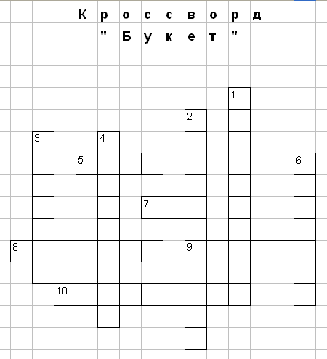

Вопросы к кроссворду:
По горизонтали:  5. Прекрасная красавица  Боится лишь мороза,  В букете всем нам нравится.  Какой цветочек?  7. Солнце жжет мою макушку,  Хочет сделать погремушку.  8. Колосится в поле рожь,  Там во ржи цветок найдешь.  Ярко-синий и пушистый,  Только жаль, что не душистый.  9. Беленькие горошки  На зелёной ножке.  10. Белым шариком пушистым  Я красуюсь в поле чистом.  Дунул легкий ветерок –  И остался стебелёк. | По вертикали:  1. Первым вылез из землицы  На проталинке.  Он мороза не боится,  Хоть и маленький.  2. Эй, звоночек, синий цвет,  С язычком, а звону нет.  3. Ковер цветастый на лугу,  Налюбоваться не могу.  Надел нарядный сарафан  Красивый бархатный...  4. Стоит он задумчивый,  В жёлтом венце,  Темнеют веснушки  На круглом лице.  6. Стоят в поле сестрички:  Золотой глазок,  Белые реснички.

